Alles klar!
LED-Signalleuchten zusätzlich beschriften

Aufgrund vermehrter Anfragen von Kunden nach einer Möglichkeit, die LED-Signalsäulen der Reihe EZ50 zusätzlich zu beschriften, präsentiert IPF nun eine einfache, aber vielseitige Lösung.

Sie besteht aus den unbedruckten Acrylplatten AE000043 für die LED-Signalleuchte EZ500320 (drei Leuchtsegmente) und AE000044 für die EZ500330 (vier Segmente), mit denen die Leuchten individuell mit Klartext beschriftet werden können. Beide Acrylplatten haben eine Breite von 150mm und unterscheiden sich aufgrund der jeweiligen Anzahl der Leuchtsegmente nur durch ihre Höhe.

Für die einfache Montage steht der Klemmhalter AE000040 aus PA12-Kunststoff bereit, der mit zwei Schrauben im unteren Bereich der Signalsäulen befestigt sowie positioniert werden kann, um für eine sichere Fixierung der Beschriftung zu sorgen. Die neuen Lösungen von IPF erhöhen maßgeblich die Betriebssicherheit, da es in Zukunft keine Missverständnisse mehr zur Bedeutung der einzelnen Leuchtsegmente gibt.

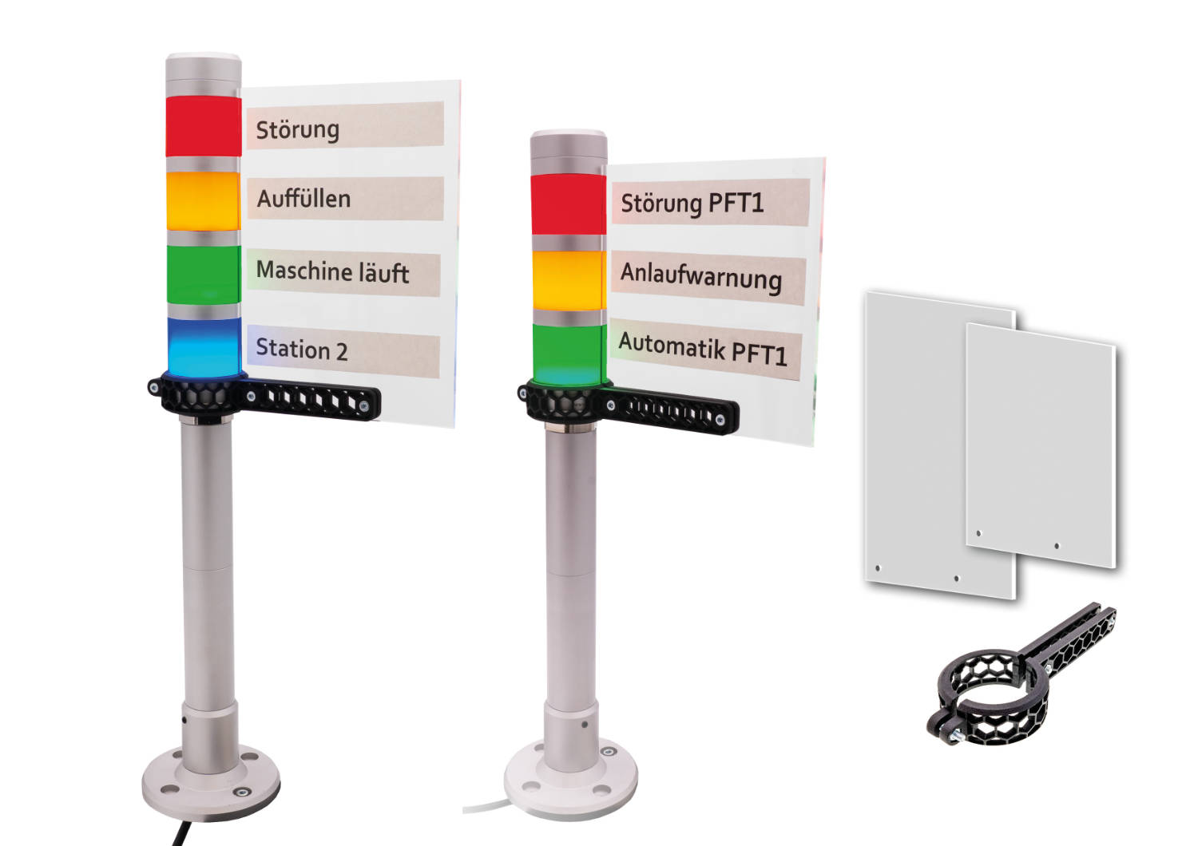
Bildunterschrift: Die unbeschrifteten Acrylplatten AE000043 und AE000044 lassen sich einfach per Klemmhalter an die
LED-Signalleuchten EZ500320 (Mitte) und EZ500330 befestigen. (Bild: ipf electronic gmbh)

ÜBER IPF ELECTRONIC
Sensoren vom Feinsten
Wenn HIGH-TECH zu HIGH-END wird.

Im deutschsprachigen Raum stehen wir seit mehr als vier Jahrzehnten für Hochleistungs-Sensoren in der Automatisierungstechnik. Wir legen Wert auf höchste Qualität und produzieren nach wie vor selbst am Hauptstandort in Altena im Sauerland.
Wir sind die ipf electronic und machen mehr als nur unseren Job. Wir denken weiter, innovativer, nachhaltiger und bleiben dabei sympathisch. Wir sitzen im Sauerland, einer der innovativsten Regionen des Landes. Unsere Produkte sind präzise, intelligent, technisch ausgereift und vielseitig einsetzbar. Unsere 140 Mitarbeiter leben Service, auch nach den üblichen Geschäftszeiten.
Mit unserer großen Produktvielfalt, hohen Problemlösungskompetenz und starken Serviceorientierung sind wir als Top-Lieferant in der industriellen Sensorik einzigartig. Permanente Forschung und Entwicklung spielen eine ebenso gewichtige Rolle, wie die Weiter- und Fortbildung von Mitarbeitern und Führungskräften. Unser 1982 gegründetes Unternehmen wird bis heute in zweiter Generation familiengeführt. Beim Umweltschutz und nachhaltigen Umgang mit Ressourcen legen wir besondere Maßstäbe an.

KONTAKT
ipf electronic gmbh
Rosmarter Allee 14
58762 Altena
info@ipf.de
www.ipf.de


PRESSEKONTAKT
Martinus Menne
Waldweg 8 ● 57489 Drolshagen
Tel +49 2761 8288861
mm@technikredaktion.de
www.technikredaktion.de

